Tarea 4. Terminal SQL

Esquema en LibreOffice Calc
Incluyo en la captura de la tabla el esquema hecho en LibreOffice Calc que he usado para formar las tablas.
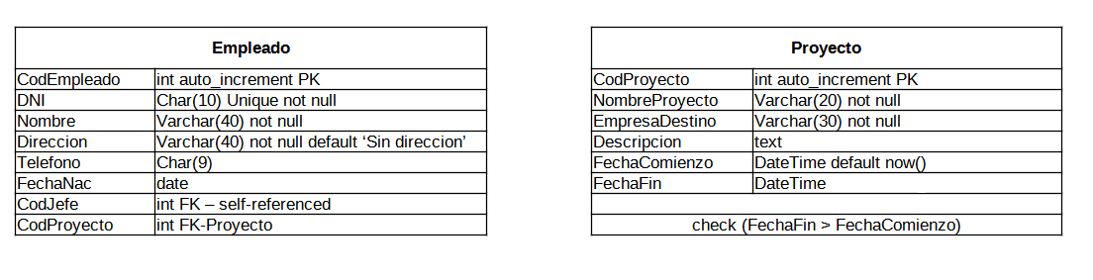

Tabla 1. Proyecto

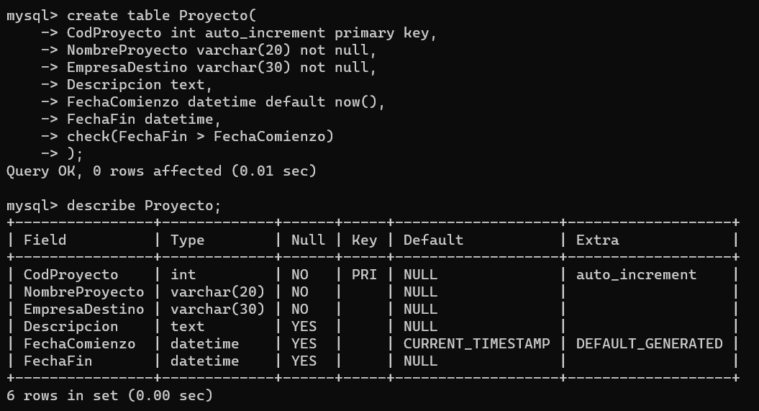

Tabla 2. Empleado
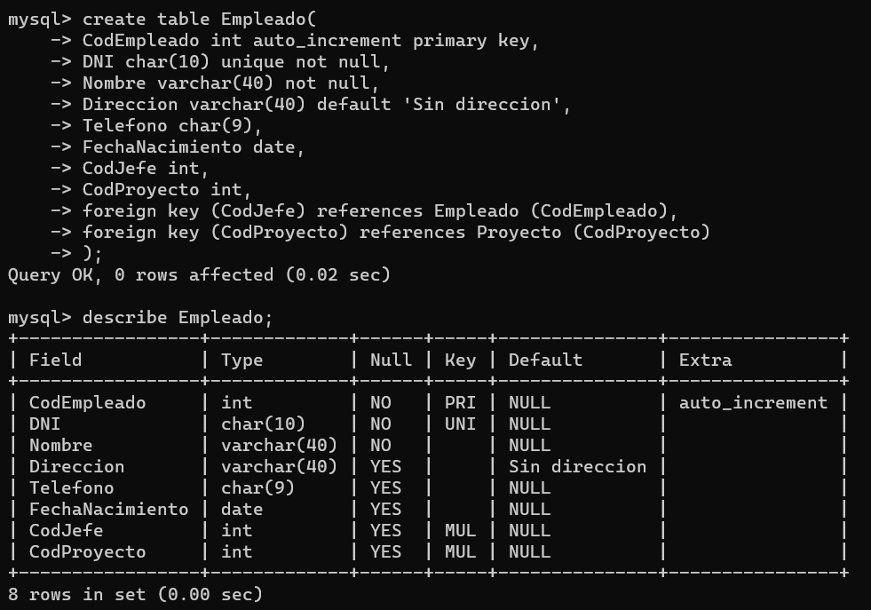

Show Tables

